
大学生创新训练计划
项目申报书

项目名称： 渝东南土家民俗文化网站
项目负责人： 许灡珊
所在学院： 计算机科学与技术
专业年级： 2014级
学 号： 2014141462282
手 机： 15520113806
电子邮箱： 978559694@qq.com
指导教师： 陈瑜
项目起止年月：
项目参与学生人数： 3

四川大学教务处制

2016年12月
填写说明
一、凡申报四川大学“大学生创新训练计划”必须填写本申报书。创新训练计划项目是本科生个人或团队，在导师指导下，自主完成创新性研究项目设计、研究条件准备和项目实施、研究报告撰写、成果（学术）交流等工作。
二、“项目所属一级学科”是指教育部1998年颁布的“普通高等学校本科专业目录”中的哲学、经济学、法学、教育学、文学、历史学、理学、工学、农学、医学和管理学11个一级学科门类中的一种或多种(跨学科)。
三、“项目开展支撑平台“指支撑本项目开展的校、院级教学实验中心、科研实验室等，表中填写有关实验室名称，可以多个。
四、“项目组成员”人数原则上不超过五人。
五、报送本申报书时，一式2份，并报送申报书电子文档。
六、本书应该填写完整、内容详实、表达准确，数字一律填写阿拉伯数字。
七、打印格式与装订
（1）纸张为A4大小，双面打印；
（2）文中小标题为四号、仿宋、加黑；
（3）栏内正文为小四号、仿宋；
（4）左侧距边界1厘米装订。

项目名称 |  | 渝东南土家民俗文化网站
申请经费 |  | 元 |  |  |  | 起止时间 |  | 年 月 至 年 月
项目所属 一级学科 |  | 计算机科学与技术
项目开展 支撑平台 |  | LINUX+windows10
项目来源 （请打√）
学术型社团 | “互联网+”创新创业项目 |  |  |  | 学生自主选取 |  |  |  | 其他
 |  |  |  |  | √
项目负责人基本信息
姓名 |  | 学号 |  | 专业年级 |  |  |  |  | 所在学院
许灡珊 |  | 2014141462282 |  | 2014 |  |  |  |  | 计算机
性别 |  | 手机 |  | 电子邮箱 |  |  |  |  | 身份证号
女 |  | 15520113806 |  | 978559694@qq.com |  |  |  |  | 500242199605091165
项目组成员基本信息
序号 |  | 1 | 2 |  |  |  | 3 |  | 4
姓名/性别 |  | 向志宏 | 冉玥
学号 |  |  | 2014141482165
专业年级 |  | 2014 | 2014
所在学院 |  | 软件工程 | 水利水电
手机 |  | 18708118863 | 15198186049
电子邮箱 |  |  | 1579347580@qq.com
身份证号 |  |  | 500242199510122088
签名
指导教师基本信息
姓名/工号 |  | 所在学院或单位 |  | 研究方向 |  |  |  |  | 职称/职务
陈瑜 |  | 计算机学院
性别/年龄 |  | 手机 |  | 电子邮箱 |  |  |  |  | 签名

男/ |  | yuchen@scu.edu.cn

项目内容概述(限200字以内)
作为土家族的成员，本团队本着响应国家对少数民族的文化传播号召的念头，以网站的形式向大众展现居住地渝东南片区以酉阳为重点的土家族聚居地的土家民俗风情以及简单的旅游简介。
网站以简单明了为主旨，利用分类标签图片DIV的方式对土家民族民俗进行分类，并通过图片热点进行表述，目的在于以有重点有选择的表现方式吸引外人对土家族民俗的兴趣，并期望同时对团队家乡酉阳进行宣传。
项目特色创新点概述（限50字以内）
1.地理区域针对性强。
2.标签化页面网页。
3.网页热点链接展示。
4.项目出发点着眼于区域宣传及本地民俗文化传播。
项目组成员分工
姓名 | 主要研究工作
许灡珊 | 网站搭建设计，nodejs后台搭建+数据库
向志宏 | 网页前端实现和交互应用
冉玥 | 实地调查，分析整理，文档撰写

一、项目简介（研究内容、目的意义、具体目标、国内外研究现状分析及评价等）
- 研究内容
（1）对居住在渝东南片区且以酉阳为重点的土家族聚居地的少数民族土家的民俗风情进行调查。
（2）对调查得到的信息进行处理，然后加进渝东南土家文化的网页中，丰富内容。
（3）方便游客旅游，制定独特的具有当地特色的旅游路线供旅游客参选，同时，与一些旅游网址形成连接，为游客提供便利。

- 目的意义
（1）小组成员身为少数民族，通过此项目能够更清晰的了解本民族的文化以及有关的特色。
（2）响应国家政策号召，将少数民族土家族的文化进行传播，让更多人去深入认识土家族。
（3）为家乡做一个宣传，让更多的人了解渝东南少数民族文化。

- 具体目标
（1）在采集资料的过程中，尽量采集更全面的少数民族文化资料，利用实地的
考察进行资料的收集，并同时将有关信息进行分类的整体叠加。
（2）通过收集到的资料制作一个相对于现在已有的少数民族网页更具有针对性的区域少数民族文化网页站点，并可同时进行一些交流。
（3）制作得到的网页要具有现代网页气息，更具有动态效应。
- 现状对比
网站 | 截图 | 缺陷 | 对比
中国民族网 | 1.  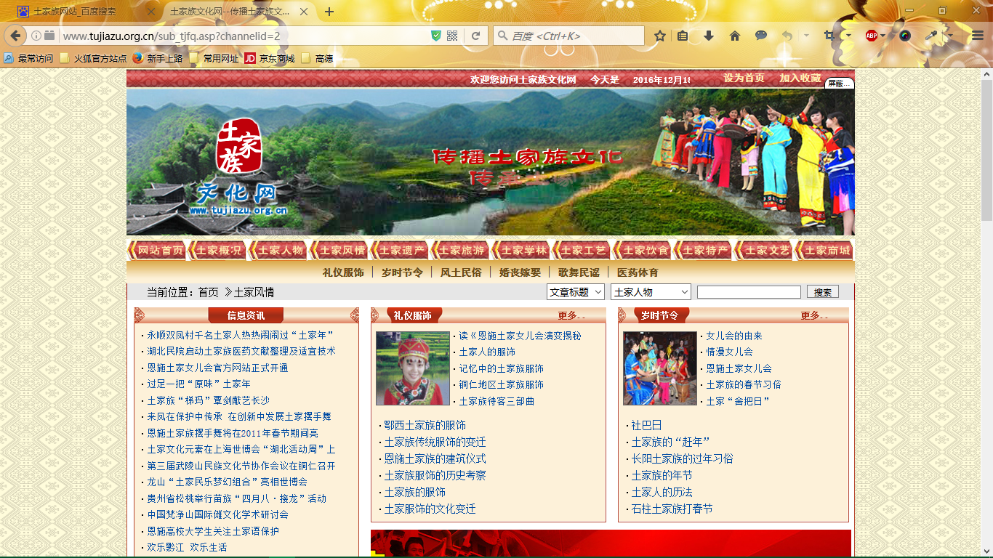 | - 内容：  多 + 杂，  比较笼统  - 版面：  导航栏分主题展示，但是板块下的页面布局找不到重点  - 交流：  没有用户交流的板块。 | - 分标签，每个标签下面内容采用图片热点，内容少，方便查找重点。  - 加上用户之前的交互板块  - 根据自身的经验进行区域旅游路线的推荐，并对当地有意思的文化进行推广。
文化网站 | 1.  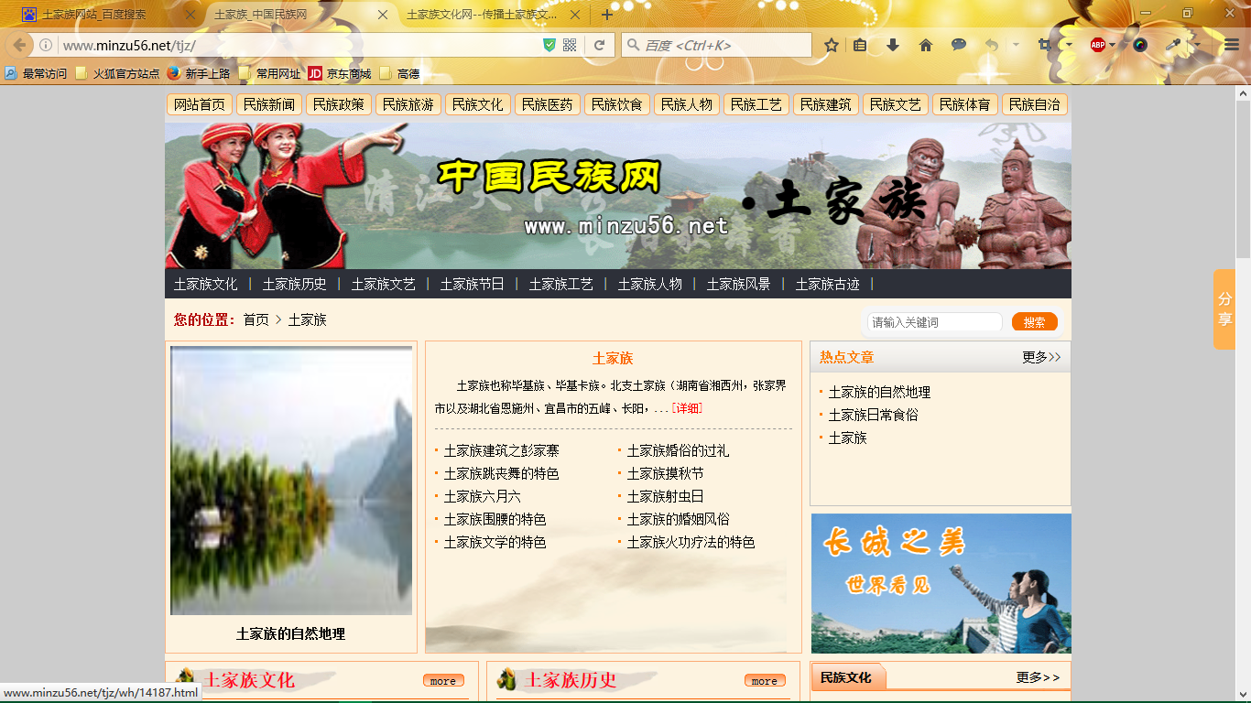
- 网站流程
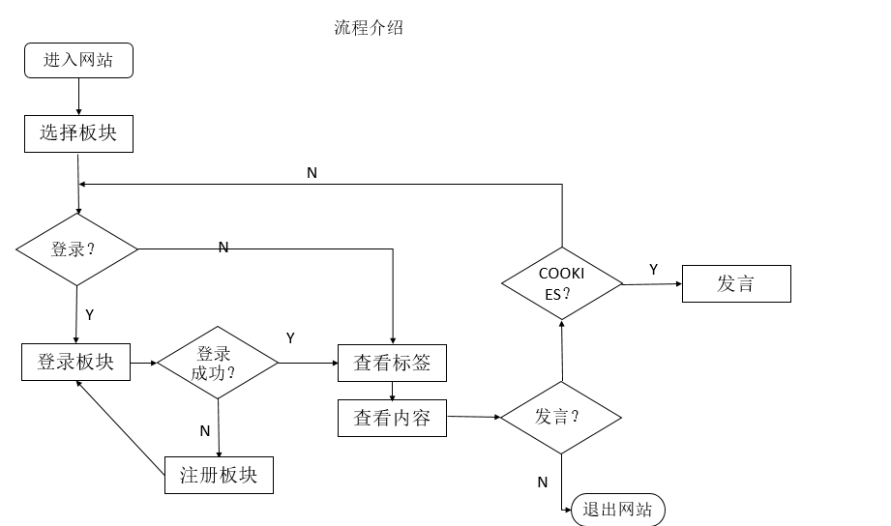
- 设计
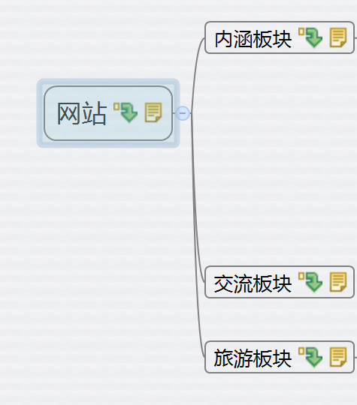
- 具体内容
7.1内涵板块：即有关民族的文化内容信息展示
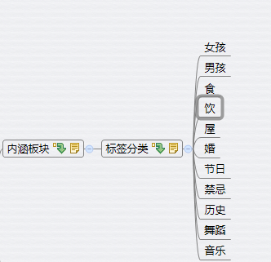
女孩：即介绍有关女性的传统服饰以及行为介绍。
食：即介绍有关土家族的特色食物以及烹饪方法（例如：绿豆粉，土家糍粑）。
饮：即介绍有关土家族的特色酒水以及制作方法（例如：白酒）。
屋：即展示有关土家族建筑物的特色以及家居布置。
婚：即介绍有关土家族的婚嫁习俗。（例如：哭嫁）
节日：即阐述有关土家族自身庆祝的节日的由来以及如何庆祝。
禁忌：即有关土家族人一直遵循的家族文化，不可冒犯的忌讳的叙述。
历史：即有关土家族的历史由来以及现在的发展的简介。
舞蹈：即有关土家族的特色舞蹈介绍，例如摆手舞。
音乐：即有关土家族特色音乐的介绍，例如《木叶情歌》。
7.2旅游板块：即推荐的有关旅游信息
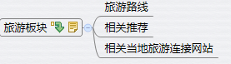
路线：即根据当地评价有针对性的为游客提供特色旅游线路，从近及远或者
由远及近（例如：酉阳主要县城桃花源->龙潭古镇->龚滩->乌江等）；
推荐：即推荐当地有特色的景点，和有关的旅游内容，比如有意思的饮食或
者饮酒。
网站链接：即与当地相关旅游网址链接，进行旅游推送，进一步的帮助游客
了解到将要去旅游的地方特色；

- 板块设计
  - 主页
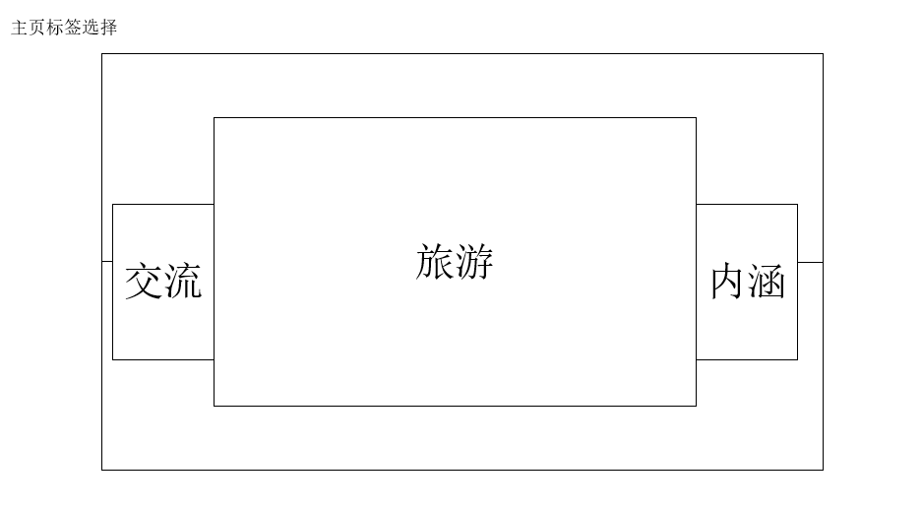
  - 标签
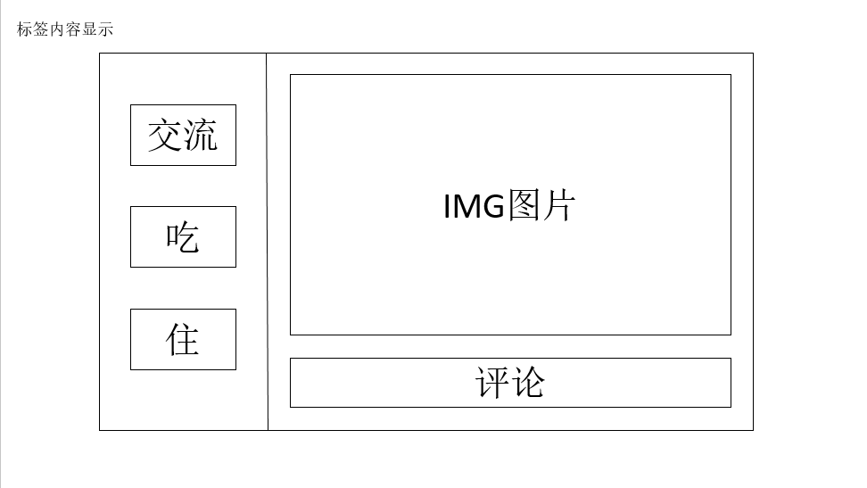
  - 热点
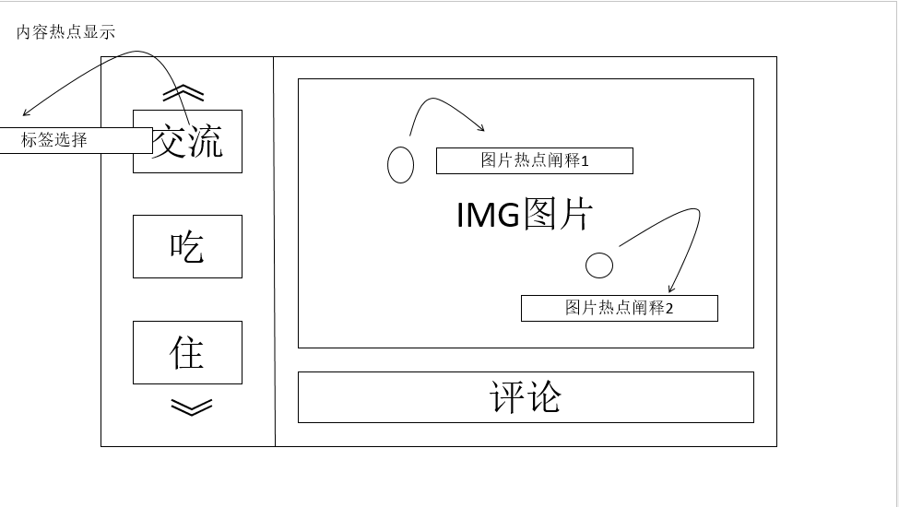
  - 讨论
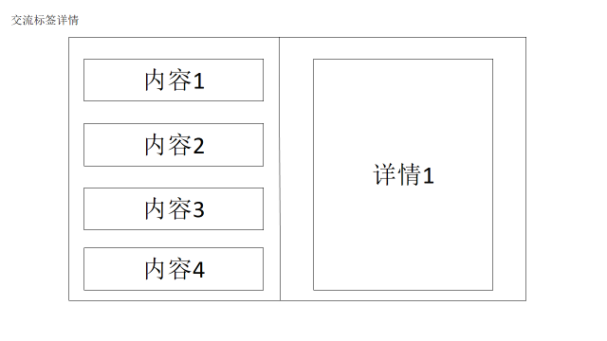

二、研究技术路线及可行性分析
1.研究技术路线：
1.1.1 前端网页：
HTML5 + CSS3 + JQUERY+ BOOTSTRAP +JAVASCRIPT

1.1.2 前后端交互：
AJAX

1.1.3 服务端：
NodeJS

1.1.4 数据库语言：
MYSQL

2.界面设计：
2.1 photoshop图片编辑软件进行网页图片的编辑
2.2 视频处理软件‘会声会影’进行视频剪辑和画面调试
3.数据查询：
3.1 google，百度查询
3.2 图书馆民族资料检索查找
3.3 实地考察

4.交流：
4.1 实地考察
即通过实地去走访交流、记录来收集有关资料。
4.2 email导师交流
4.3 GITHUB，百度网盘
即团队的成员交流、文件分享查看、内容介绍修改的方式。

5.技术研究过程
->服务器，开发软件环境搭建 ->网站框架搭建 ->数据库设计 ->数据考察，检索 ->数据整体分类 ->数据填充

6 .其它研究：
6.1 数据安全
即用户的注册内容的信息隐蔽性，数据的安全保障。
6.2 友好交互
即界面和用户交互的流畅性，整体交互表达方式的大方温和。
7. 团队分析：
7.1 团队成员有西南民族大学学生，可帮助查询数据。
7.2. 成员应专业需求，50%有过开发网站的基础，对网页结构和开发语言有基础，NodeJS写服务器的同时利用ajax作为交互语言。
  - 环境上：
7.3.1 地域优势：
团队成员均为重庆酉阳人，但来自不同的镇或乡，且均为少数民族，对
当地的一些文化均有了解，在寒假过年期间可做较多调查。
    - 沟通优势：
成员对外交流上都积极向上，有良好的沟通能力。且负责尽力， 行动力强。
8. 技术分析：
8.1 ajax：
作为数据交互符合当下流行
8.2 Html5和css3：
当前有更好的用户界面友好性交互，但有兼容性的问题。
8.3 bootstrap：
是当前流行前端框架，在pc端，平板端和手机客户端均有较好的兼容性。
在页面缩放和自适应页面响应上有较强的优势。且其开源的特点对于前
端开发人员是一个很重要的优势所在。
  - nodejs：
是一个基于 Chrome V8 引擎的 JavaScript 运行环境。Node.js使用了
一个事件驱动、非阻塞式 I/O 的模型,在此基础上搭建服务器十分轻便。
8.5 测试浏览器： chrome，firefox，ie9+
9. 应用分析：
9.1 本团队着重希望站在年轻人的立场上能够吸引他人了解自己民族的
内容。所以在设计上更多的为简单，大方为基本准则。

10. 内容分析：
10.1针对人群：
所有人群，以当代年轻人为主体
10.2开发平台：
WINDOWS 10 + LINUX
10.3开发软件：
DREAMWEAVER , EDITPLUS, NOTEPAD++等
10.4软件架构：
B/S

三、对项目的参与兴趣和已有的知识积累或实践基础
参与兴趣：
- 本团队均为少数民族，其中两个为土家族，两个为苗族，均在少数民族聚居地。
- 目前由于受汉化的影响，团队成员均对居住地土家文化有过接触却苦于了解不深入，有着强烈的探求意识。
- 此项目除了解文化外，同时还可以对自己的家乡进行宣传。
实践基础：
- 有过网页前端开发语言学习基础，eg：html5，css3，jquery
- NodeJS服务器和利用ajax异步更新基础
- 两个校重点大创项目经验
- 基础ps和视频剪辑基础
四、研究计划和进度（可就文献查询、社会调查、方案设计、实验研究、数据处理、研制开发、撰写论文或研究报告、结题和答辩、成果推广、论文发表、专利申请等工作逐项进行安排）
开始日期： | 2016-12-12 | 截止日期： | 2016-01-05
内容： | 项目内容确定  项目分工确定  项目任务安排
备注： | - 内容即确定网站的分类标签设计，表现形式和网页的架构设计。  - 分工即组员分析自己所学的知识内容，然后根据自己的长处选择板块。  - 任务安排即项目的预期目标确定和寒假期间的调查任务安排。

开始日期： | 2016-01-15 | 截止日期： | 2016-01-20
内容： | 寒假调查内容确定
备注： | - 成员的调查内容确定  - 成员的调查问题确定  - 成员的调查区域确定

开始日期： | 2016-01-24 | 截止日期： | 2016-02-20
内容： | 寒假调查
备注： | - 分类调查  - 采访  - 拍照，视频

开始日期： | 2016-02-24 | 截止日期： | 2016-03-01
内容： | 资料整理
备注： | - 将信息进行标签分类整理  - 图片整体和热点规划  - 内容筛选  - 小组进程和数据讨论

开始日期： | 2016-03-10 | 截止日期： | 2016-04-10
内容： | 网页框架搭建  后台数据库设计  服务器搭建
备注： | - 网页框架搭建即将网页的效果设计和实现，页内锚链接实现。  - 设计数据的类型，长度和表。  - 服务器连接数据库并可简单交互。

开始日期： | 2016-04-10 | 截止日期： | 2016-06-10
内容： | 网页数据初步填充  图片修整  视频剪辑修饰
备注： | - 即网页的标签分类展现。  - 网页的图片整理和修饰  - 采访视频的选择

开始日期： | 2016-06-20 | 截止日期： | 2016-08-01
内容： | 网页数据二次填充  图片修整  视频剪辑修饰
备注： | - 即网页的具体内容填充。  - 网页的图片整理和修饰  - 采访视频的选择

开始日期： | 2016-08-05 | 截止日期： | 2016-08-30
内容： | 讨论区域的建立和数据的添加修改
备注： | - 即将讨论区域的用户数据整理并添加，讨论板块的简单测试。

开始日期： | 2016-08-30 | 截止日期： | 项目截止
内容： | 项目测试和改进
备注： | 即对项目的内容进行测试，页面效果的改进调试。  代码的可用性重构。

五、项目研究支撑条件
1.linux+windows10系统
2.Dreamweaver，editplus，electron 等语言开发平台支持
3.Mysql数据库支持,nodejs express服务器搭建，bootstrap框架
4.Photoshop绘图软件
5.office工具包，即ppt动画绘制等
六、预期提供的成果形式
1.□文献资料综述 2.□调查报告 3.□研究论文 4. □开发软件
5.□设计 6.□硬件研制； 7.□申请专利
8. √□其他 名称： _{web网站}
七、项目经费概算(包括调研、耗材、资料、发表论文、印刷等费用)
- 出游经费： 2000元
- 文档打印费：300元
- 有关硬件+服务器配置：4000元
合计：6300元

八、评审情况
指导教师意见：
指导教师（签名）： 年 月 日
学院推荐意见：
主管院长签名： 年 月 日
学校专家评审意见：
组长签名： 年 月 日
学校认定意见及批准经费：
学校负责人签名： 年 月 日

